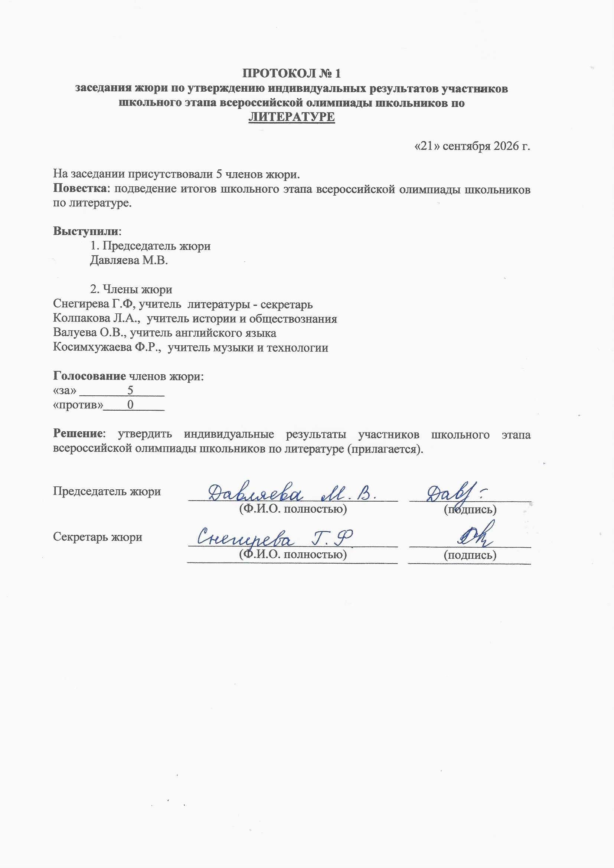

Муниципальное бюджетное общеобразовательное учреждение
«Октябрьская средняя общеобразовательная школа №2»
Сп «Петропавловская школа»

Результаты
школьного тура олимпиады по литературе
5 класс
Максимальное количество баллов - 50

№ | ФИ участника | Набранные баллы | Место | Статус
1 | Хамидулин Евгений | 39 | 1 | победитель
2 | Нурисламова Юлия | 38 | 2 | призер
3 | Тургунова Ксения | 26 | 3 | призер
4 | Уколов Илья | 21 | 4 | участник
5 | Мухтаров Эльмар | 13 | 5 | участник
6 | Салимова Вилена | 12 | 6 | участник

Дата проведения: 21.09.2026

Председатель жюри: Давляева М.В.

Члены школьного жюри: Снегирева Г.Ф.
Колпакова Л.А
Валуева О.В.
Косимхужаева Ф.Р.

Муниципальное бюджетное общеобразовательное учреждение
«Октябрьская средняя общеобразовательная школа №2»
Сп «Петропавловская школа»

Результаты
школьного тура олимпиады по русскому языку
6 класс
Максимальное количество баллов - 50

№ | ФИ участника | Набранные баллы | Место | Статус
1 | Давляева Анастасия | 43 | 1 | победитель
2 | Закирова Виктория | 18 | 2 | призеры
3 | Авдияров Айдар | 12 | 3 | призер
4 | Колпаков Никита | 11 | 4 | участник

Дата проведения: 21.09.2026

Председатель жюри: Давляева М.В.

Члены школьного жюри: Снегирева Г.Ф.
Колпакова Л.А
Валуева О.В.
Косимхужаева Ф.Р.

Муниципальное бюджетное общеобразовательное учреждение
«Октябрьская средняя общеобразовательная школа №2»

Результаты
школьного тура олимпиады по русскому языку
7 класс
Максимальное количество баллов - 90

№ | ФИ участника | Набранные баллы | Место | Статус
1 | Тагирова Марьям | 8 | 1 | победитель
2 | Ахмадуллина Алмазия | 6 | 2 | призер

Дата проведения: 21.09.2026

Председатель жюри: Давляева М.В.

Члены школьного жюри: Снегирева Г.Ф.
Колпакова Л.А
Валуева О.В.
Косимхужаева Ф.Р.

Муниципальное бюджетное общеобразовательное учреждение
«Октябрьская средняя общеобразовательная школа №2»
Сп «Петропавловская школа»
Результаты
школьного тура олимпиады по русскому языку
8 класс
Максимальное количество баллов - 90

№ | ФИ участника | Набранные баллы | Место | Статус
1 | Давляев Эмиль | 54 | 1 | победитель
2 | Хусаинова Эльяна | 28 | 2 | призёр
3 | Кокотова Арина | 12 | 3 | призёр
4 | Колпаков Еремей | 10 | 4 | участник
5 | Казыханова Руфина | 5 | 5 | участник
6 | Шамкаева Миляуша | 5 | 6 | участник

Дата проведения: 21.09.2026

Председатель жюри: Давляева М.В.

Члены школьного жюри: Снегирева Г.Ф.
Колпакова Л.А
Валуева О.В.
Косимхужаева Ф.Р.

Муниципальное бюджетное общеобразовательное учреждение
«Октябрьская средняя общеобразовательная школа №2»
Сп «Петропавловская школа»

Результаты
школьного тура олимпиады по русскому языку
9 класс
Максимальное количество баллов - 77

№ | ФИ участника | Набранные баллы | Место | Статус
1. | Нуриева Арина | 15 | 1 | победитель

Дата проведения: 21.09.2026

Председатель жюри: Давляева М.В.

Члены школьного жюри: Снегирева Г.Ф.
Колпакова Л.А
Валуева О.В.
Косимхужаева Ф.Р.

